SIVILARI ÖLÇME (LİTRE)
*Litre, bir hacim ölçüsü birimidir. Sıvı ölçme birimi litredir.
* Su, yağ, süt, meyve suları, kola, benzin gibi sıvı maddelerin tümü litre ile ölçülmektedir.
*Litre=(l) biçiminde gösterilir. Mililitre mL şeklinde gösterilmektedir.
1 L = 1000 mL 2 L=2000 mL 3000 mL =3 L 4000 mL=4 L
Etkinlikler: 1) Aşağıdaki maddelerden Litre ile ölçülenleri sarı boyayınız.
Elma | Armut | Domates | Vişne suyu | Patlıcan
Süt | Fanta | Zeytinyağı | Erik | Kola
Elma suyu | Benzin | Portakal | Biber | Çilek
Patates | Su | Gazoz | Sirke | Ayran
Aşağıdaki kapların içindeki sıvı miktrını hangisiyle ölçeriz.

MİLİLİTRE
LİTRE

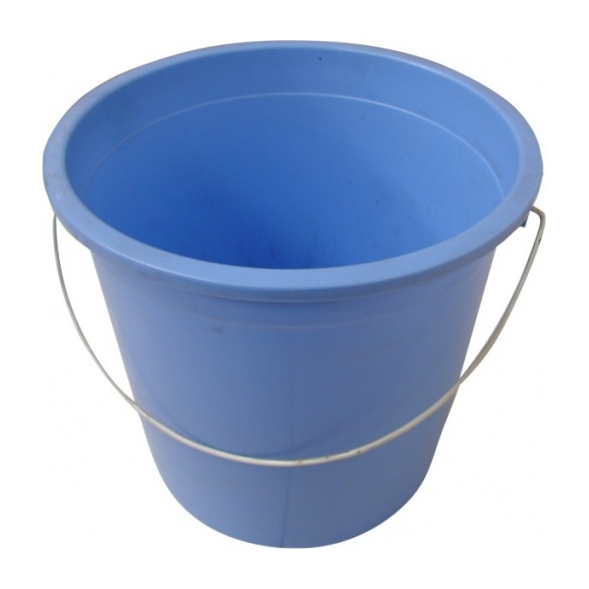
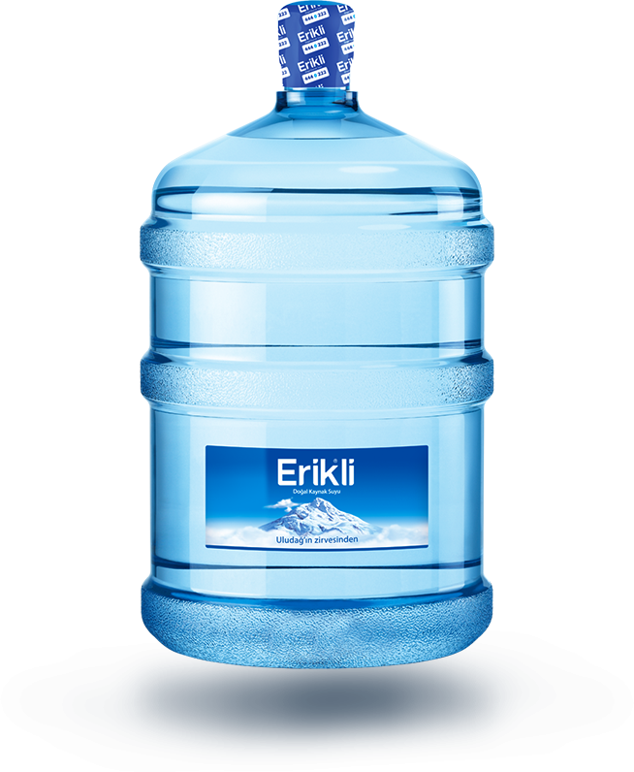
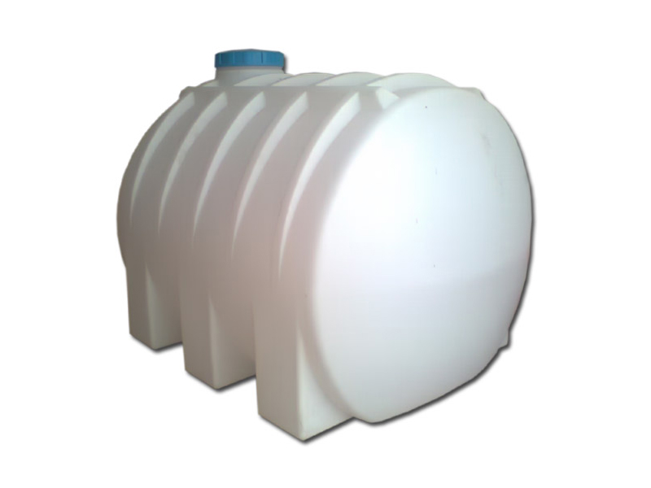
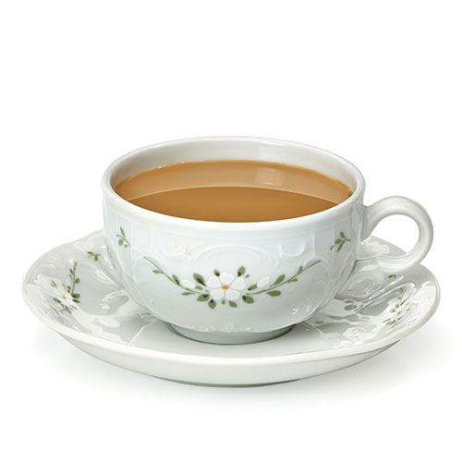
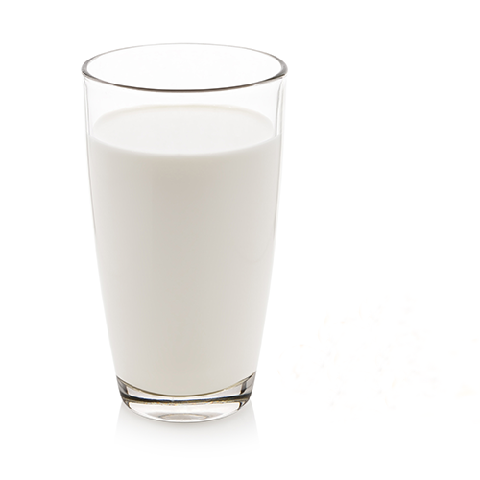

......................... ......................... ......................... ........................ ........................
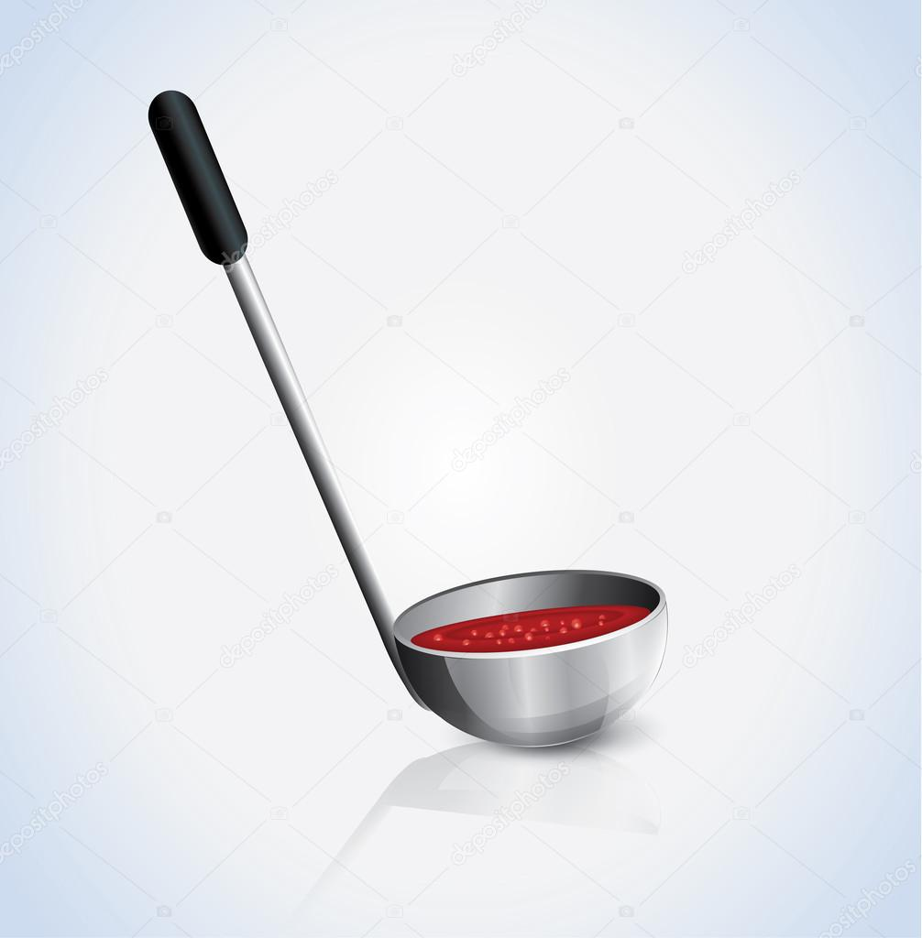
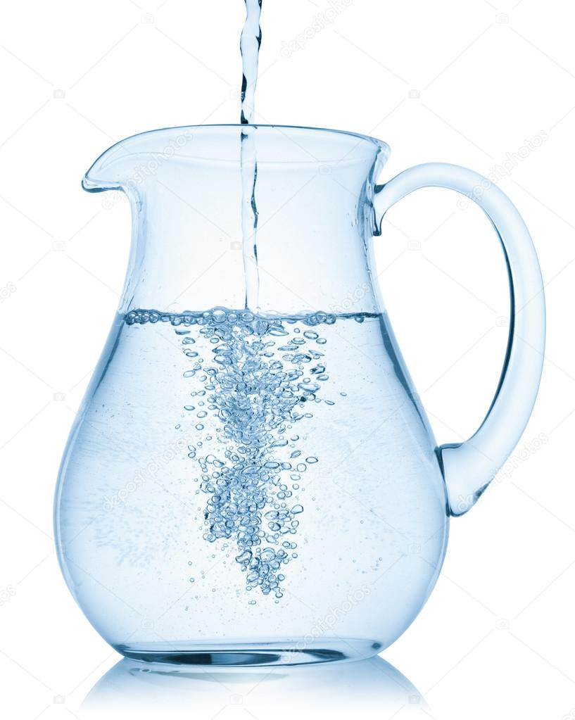
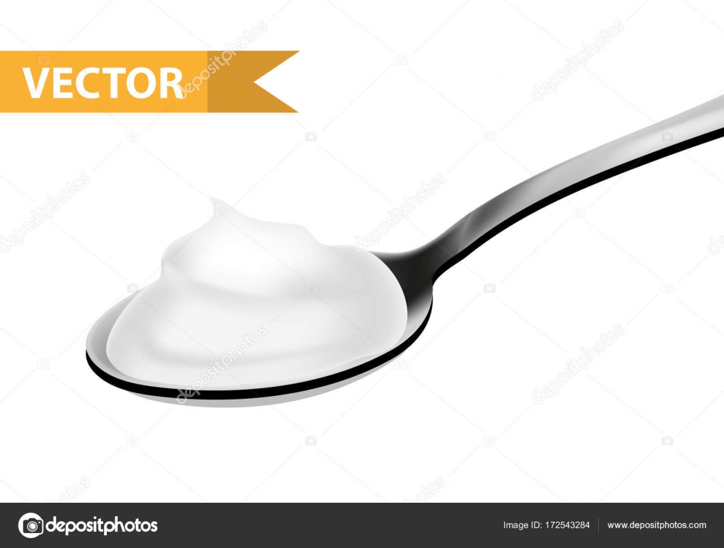
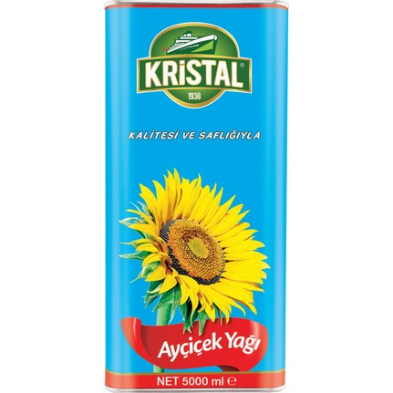

........................... ......................... .......................... ...................... ...........................
Aşağıdaki ifadelerde yer alan boşluklaırı doldurunuz.

Su, süt gibi sıvı maddeler ......................ile ölçülür.
Litre kısaca .............. ile gösterilir.

Mililitre kısaca ................ ile gösterilir.
1 litrenin içinde 4 tane .....................mililitre vardır.

Yarım litre süt ...................mililitredir.
Çeyrek litre su ..................... mililitre eder.

1 litrenin içerisinde 2 yarım litre vardır.

1) Aşağıda boş bırakılan noktalı yerleri örneğe yazarak doldurunuz.
2 L = …4…... yarım L 20 L = ……….… yarım L 8 L = ……….... yarım L

5 L = ………..… yarım L 7 L = ……….… yarım L 9 L = ……...….. yarım L

2) Aşağıdaki boş bırakılan noktalı yerleri örneğe yazarak doldurunuz.
4 yarım L = …2.....L 8 yarım L = ……….. litre 10 yarım litre = ………... litre

12 yarım L = …….…..litre 18 yarım litre = …….…..L 40 yarım L = …….……L

Aşağıdaki çevirmeleri yapınız.
1 L = 1000 mL yarım L = 500 mL çeyrek L = 500 mL
- 2 L = ..............................mL
b) 5 L = ...............................mL
c) 8 L = ...............................mL
ç) 24 L = .............................mL
d) 12 L = ............................mL
e) 25 L =.............................mL
f) 3000 mL =......................mL
g) 8000 mL =......................mL
h)10000 mL =......................mL
ı) 58000 mL =......................mL
i) 12000 mL =.......................mL
j) 18000 mL =.......................mL
k) 305000 mL =...........................mL
l) 650000 mL =...........................mL
m) 1 L 350 mL =.........................mL
n) 7 L 525 mL =.........................mL
o) 30 L 40 mL = ........................mL
ö) 10 L 25 mL = ........................mL
p) 24 L 405 mL =........................mL
r) 15 L 50 mL =..........................mL
s) 5300 L =.................................mL
ş) 10000 L =...............................mL
t) 3020 L =................................mL
u) 240 L =..................................mL
ü) 525 L =..................................mL
v) 307 L =..................................mL
y) 200 L =..................................mL
z) 37 L =....................................mL

a) 1L =.......................yarım litre
b) 3 L =......................yarım litre
c) 15 L =.....................yarım litre
ç) 25 L =....................yarım litre
d) 120 L =..................yarım litre
e) 50 L =....................yarım litre
f) 1 L =.....................çeyrek litre
g) 2 L =.....................çeyrek litre
h) 8 L =.....................çeyrek litre
ı) 25 L =...................çeyrek litre
i) 40 L= ...................çeyrek litre
j) 100 L =.................çeyrek litre
k) 2 yarım litre =..........................L
l) 8 yarım litre =...........................L
m) 10 yarım litre =.......................L
n) 24 yarım litre =........................L
o) 80 yarım litre =........................L
ö)12 çeyrek litre =........................L
p) 8 çeyrek litre = ........................L
r) 68 çeyrek litre =........................L
s) 24 çeyrek litre =........................L
ş) 72 çeyrek litre =........................L
t) 1 litrenin beşte biri =.......................mL
u) 1 litrenin onda biri =.......................mL
ü)1 litrenin çeyreği =............................mL
v) 1 litrenin dörtte üçü =......................mL
y) 1 litrenin yüzde biri =.......................mL
z) 1 litrenin binde biri =........................mL

TÜRKÇE
2. Aşağıdaki tümcelerin hangisinde karşılaştırma yapılmıştır?
A) Bu kitap senin okuduğundan daha güzel. B) Olay küçük ve şirin bir köyde geçiyor.
C) Sınava iyi hazırlandım ama kazanamadım. D) Aykut, oylama sonucu sınıf başkanı seçildi.

3. Aşağıdaki tümcelerin hangisinde zıt iki durum birden anlatılmaktadır?
A) Eskiden olsa bu durumda ağlardı ama şimdi sadece üzülüyor.
B) Büyük bir taşın üzerine çıkarak iri iri elma topladı.
C) Öğrenciler büyük bir uyum içinde çalışıyorlar.
D) Adamın yüzündeki yumuşak ifade birden bire sertleşti.

4. Aşağıdaki tümcelerin hangisinde uyarı söz konusu değildir?
A) Arkadaşlarınla kavga etmeni istemiyorum. B) Sağlığına dikkat etmelisin.
C) Bu gün durmadan ders çalışacağım. D) Gez ama eve erken gel.

5. Aşağıdaki tümcelerde altı çizili sözcüklerin hangisinde yazım yanlışı yapılmamıştır?
A) Türkiyenin futbol maçını televizyondan izledim. B) Ürgüp’lü olan arkadaşım beni evlerine davet etti.
C) Alilerin evleri okula çok uzak. D) Ayşe’ciğim, seni gördüğüme çok sevindim.

6. “ Berke, oylama sonucu sınıf başkanı olarak seçildi.” tümcesinde hangi sözcüğü çıkarırsak tümcenin anlamında bozulma olmaz?
A) oylama B) sonucu C) sınıf D) olarak

7. Aşağıdaki tümcelerin hangisinde “ kör “ sözcüğü deyim içinde yer almıştır?
A)Komşumuz Ayşe hanım kör talihini bir türlü yenemedi.
B)Kör gözleri güzellikleri hissetmesine engel değildi.
C) Körler okuluna giderek okuma yazma öğrendi.
D) Körlükle çocuk yaşta geçirdiği bir hastalık sonucunda tanıştı.

8. Aşağıdaki tümcelerin hangisinde -de, -da’nın yazımında yanlışlık yapılmamıştır?
A) Artık okulumuzunda bir internet sitesi var. B) Bu kalemde her zaman yere düşüyor.
C) Ev de bulunan eşyaları değiştirmeyi düşünüyorum. D) Berke yandaki kanepede uyuyor.

9. Aşağıdaki tümcelerin hangisinde soru anlamı vardır?
A) Konuşmalarında ne söylediğini pek anlayamadım B) Kardeşimin doğum gününe ne alayım
C) Ne olursa olsun, söylediğimi yapacağım D) Tatilde neler yapacağım, neler

10. Aşağıdaki tümcelerin hangisinde neden – sonuç ilişkisi yoktur?
A) Şiddetli yağmurdan köprüler yıkıldı. B) Sıcaklıklar artınca su sıkıntısı başladı.
C) Terbiyeli davranışları onun sevilmesini sağladı. D) Oturur oturmaz konuşmaya başladı.

11. Aşağıdaki tümcelerin hangisinde mecaz anlamlı bir sözcük kullanılmıştır?
A) Bu kahvenin şekeri fazla olmuş. B) Marketten şeker almayı unutma!
C) Şekerli yiyecekler dişlerimizi çürütür. D) Öğretmenimiz çok şeker biridir.

13. Aşağıdaki sözcüklerden hangisi çoğul eki (–ler, -lar ) almıştır?
A) kiler B) diler C) siler D) eller

14. Aşağıdaki tümcelerin hangisinde topluluk ismi yoktur?
A) Ailemle birlikte tatile gideceğim. B) Ordumuz dün büyük bir zafer kazandı.
C) Bu sınıf başarılarıyla adından söz ettiriyor. D) Kardeşim yaramazlık yapmadan duramaz.

16. “ dolu” sözcüğü aşağıdaki tümcelerin hangisinde farklı bir anlamda kullanılmıştır?
A) Bu şişe süt dolu. B) Bu yağan dolu. C) Sınıf öğrencilerle dolu. D) Cebim para dolu.

17. “ diş bilemek” deyiminin anlamı aşağıdakilerden hangisidir?
A) Kötülük yapmak için fırsat beklemek B) Birinin durumuna belli etmeden gülmek
C) Gücü yetmemek, söz geçirememek D) Önem vermemek, dinlememek

SOSYAL BİLGİLER
1. Bireyleri birbirinden ayıran özelliklere ne ad verilir?
A) bireysel fark B) fiziksel fark C) duygusal fark D) Hiç biri

2. Aşağıdakilerden hangisi fiziksel özelliklerden biri değildir?
A) Saç rengi B) boy C) ten rengi D) hobiler

3. Bir yarışmada birinci olduğumuzda sevinir, başarılı bir yarış geçirdiğimizi düşünürüz. Böyle bir duygu yaşamamız aşağıdakilerden hangisine örnek olarak verilebilir?
A) Yaşadıklarımız bizi olumsuz etkiler. B) Yaşadığımız olaylar duygularımızı etkilemez.
C) Duygu ve düşünceler iç içedir. D) Duygularımız yaşadığımız olaylara göre değişmez.

4. Aşağıdaki duygulardan hangisi olumludur?
A) öç B) şefkat C) intikam D) nefret

5. “Farklı duygu, düşünce ve davranışı anlayışla karşılayıp, farklılıklara saygı göstermeye .................. denir.”
Yukarıdaki tümceyi aşağıdaki sözcüklerden hangisi ile tamamlayabiliriz?
A) hoşgörü B) inanç C) saygı D) ahlak

6. Nüfus cüzdanımızda aşağıdaki bilgilerden hangisi bulunmaz?
A) Doğum yerimiz B) annemizin adı C) kardeşimizin adı D) babamızın adı

7. Aşağıdakilerden hangisi resmi olarak düzenlenmiş kimlik belgelerinden biri değildir?
A) pasaport B) ehliyet C) evlilik cüzdanı D) taraftar kimlik kartı

8. I. 23 Nisan 1920’de Türkiye Büyük Millet Meclisi’ni açtı. II. Selanik’te doğdu.
III. Mahalle Mektebi’nde okula başladı. IV. Cumhuriyeti ilan etti.
M. Kemal Atatürk’le ilgili verilen olayların kronolojik sıralanışı aşağıdakilerden hangisidir?
A) II, III, IV, I B) II, III, I, IV C) II, I, III, IV D) III, I, II, IV

9. Aşağıdakilerden hangisi ailemizle ilgili tarih çalışmasının amaçlarından biri değildir?
A) aile büyükleriyle ilgili bilgiler edinmek B) ailenin geçmişiyle ilgili bilgiler edinmek
C) köklerimiz hakkında bilgilere ulaşmak D) ailenin sahip olduğu arsa ve arazileri öğrenmek

10. “ Yurtta barış, dünyada barış.” sözü Atatürk’ün hangi özelliğini göstermektedir?
A) liderliğini B) çok yönlülüğünü C) barışseverliğini D) ileri görüşlülüğünü

11. Aşağıdakilerden hangisi tarih öğrenmenin yararlarından biri değildir?
A) Tarihte yaşananları bir anı olarak değerlendiririz. B) Geçmişimizle olan bağımız gelişir.
C) Tarihte yaşananlardan ders alırız. D) Geçmişe bakarak geleceği planlarız.

12. Aile tarihimizi yazmak istesek aşağıdaki kaynaklardan hangisi gerekli olmaz?
A) Yaşlı insanların anlattıkları B) Eski eşyalar C) Fotoğraf ve albümler D) Geçmişte yaşanan sosyal olaylar

13. Aşağıdakilerden hangisi kültürel değerlerimizden biridir?
A) internet B) gazete C) gölge oyunu D) karikatür

14. Aşağıdakilerden hangisi kültürel ögelerimiz arasında yer almaz?
A) yollarımız B) yemeklerimiz C) bayramlarımız D) düğünlerimiz

15. Milli mücadele aşağıdaki olayların hangisiyle başlamıştır?
A) Erzurum Kongresi’nin yapılmasıyla B) Mustafa Kemal’in Samsun’a çıkmasıyla
C) Sivas Kongresi’nin yapılmasıyla D) T.B.M.M’nin açılmasıyla

16. Aşağıdaki savaşlardan hangisi Kurtuluş Savaşı’mız içinde yapılan savaşlardan biri değildir?
A) Çanakkale Savaşı B) Sakarya Meydan Savaşı D) I. İnönü Savaşı D) Büyük Taarruz

17. I. Sakarya Meyden Savaşı II.İkinci İnönü Savaşı
III.Başkomutanlık Meydan Savaşı IV. Birinci İnönü Savaşı
Kurtuluş Savaşı’mızda yapılan savaşların kronolojik sıraya konulmuş hali aşağıdakilerden hangisidir?
A) I, II, III, IV B) IV, II, I, III C) IV, II, III, I D) I, III, IV, II

